http://www.tableau-amortissement.org/affichage_du_tableau_damortissement_du_credit_ou_du_pret.php
http://www.cyberpret.com/calculettesimple.php3#markHautPage
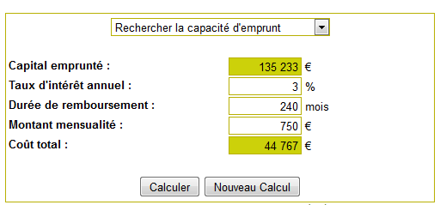

Apport 20000Euros
Financement annexe 20000 euros
Maxi 175000 euros

http://www.lafinancepourtous.com/calculateurs/credit/calculateur_credit-immo.php
12 * 80 * 20ans = 19200

115000 euros 638 euros + 80 assurances
Intérêt 38070
122000 677
Intérêt 40386

http://investissement-immobilier-en-direct.fr/faut-il-emprunter-pour-investir-tout-sur-leffet-de-levier/
http://credit.just-invest.fr/effet-levier-du-credit
http://tomydeco.over-blog.com/article-effet-de-levier-de-l-investissement-immobilier-a-credit-43020575.html
http://fr.answers.yahoo.com/question/index?qid=20080123025210AAZLtpx
http://www.cbanque.com/placement/assurance-vie-3.php

Capital emprunté : 130000 € - Taux de l'emprunt : 3.1% - Durée de l’emprunt : 20 ans
La mensualité s’élèvera à 727.5 €, pour un coût total de 44600 €
80 Euros assurance
Apport 20000 euros
Financement annexes 20000 euros
420 * 8 = 3360 / 12 = 280 locations 450 euros
Frais de notaire : 10000 euros
compromis de vente :
- mobilier (cuisine équipé, salle de bains …
- frais d’agences
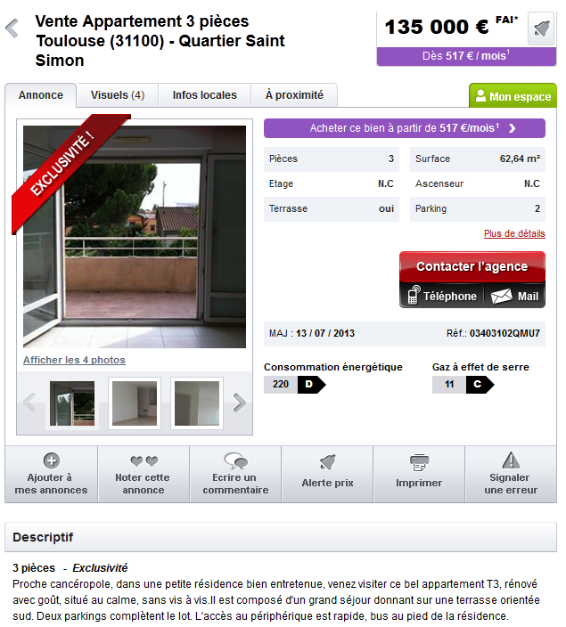

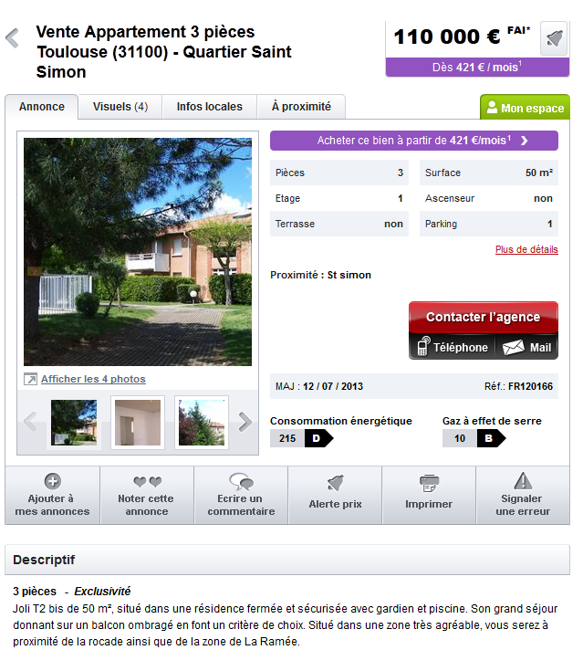

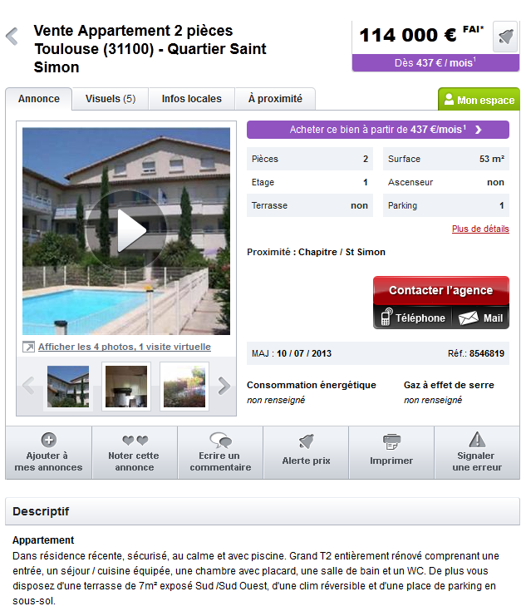
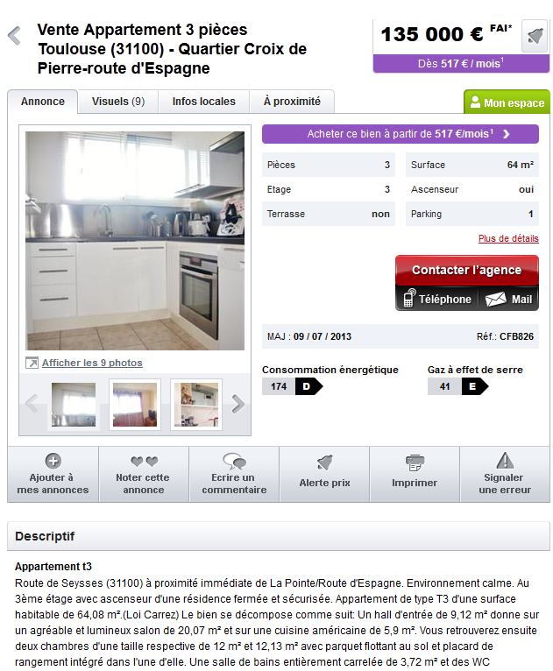
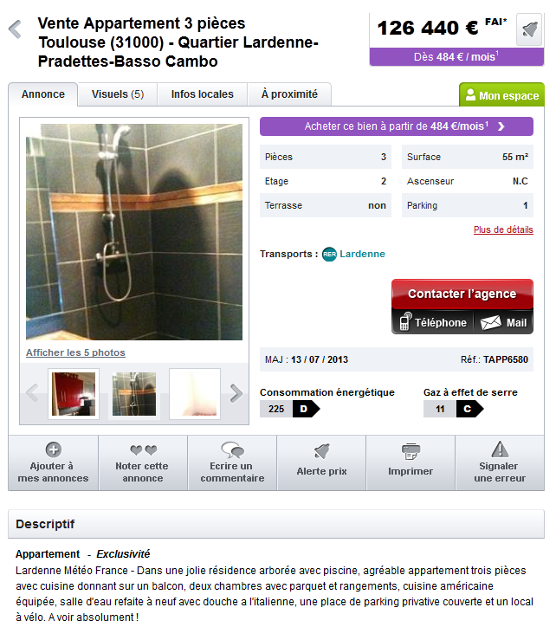

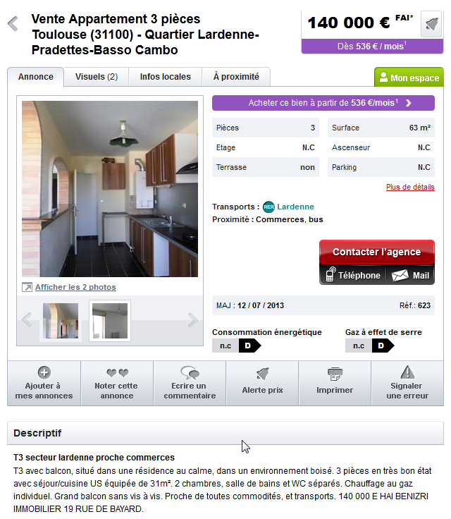

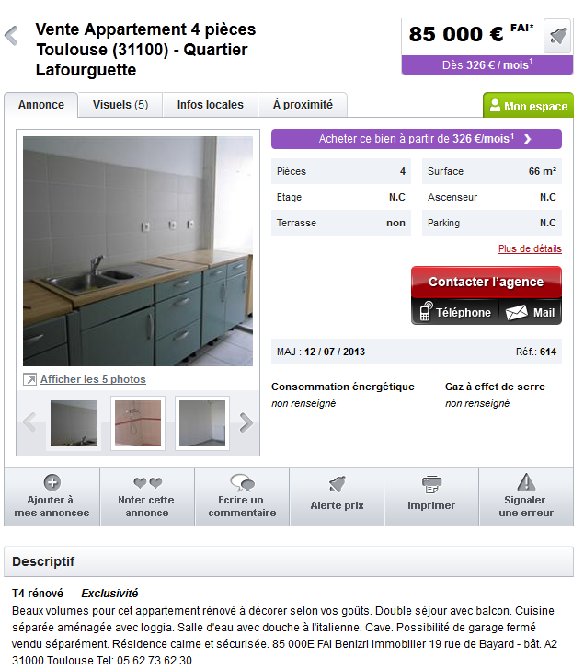

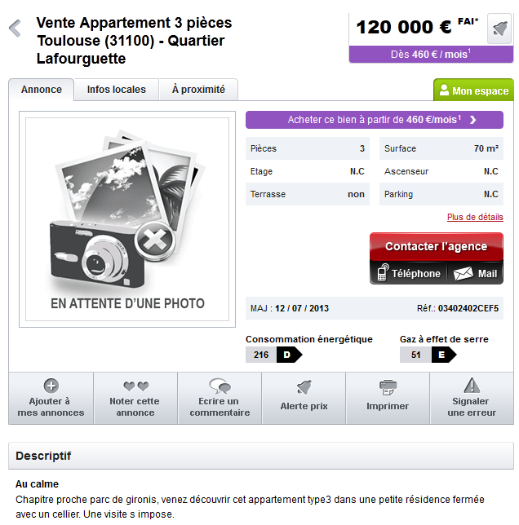

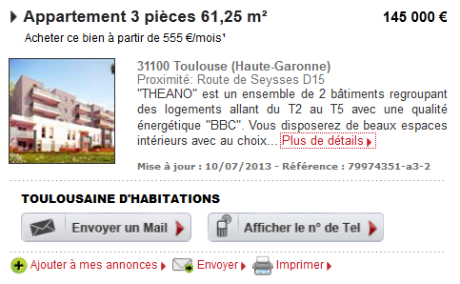

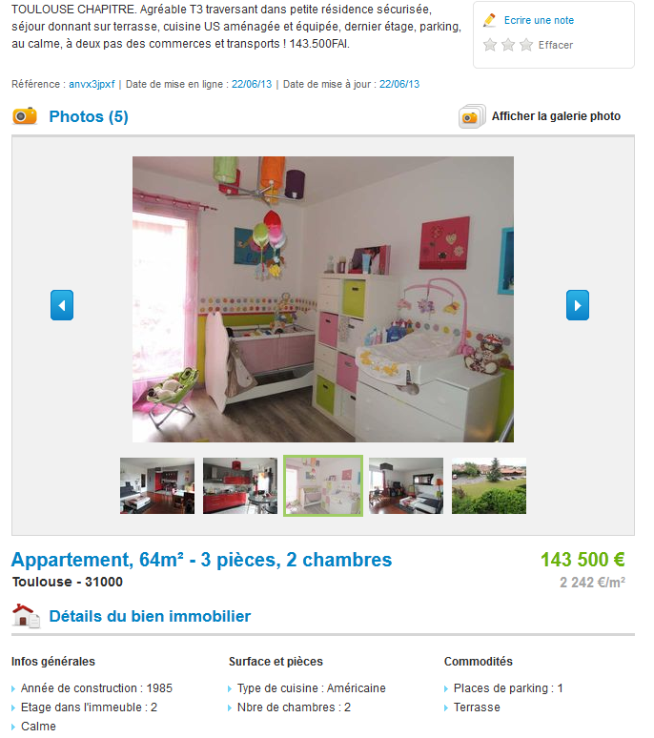

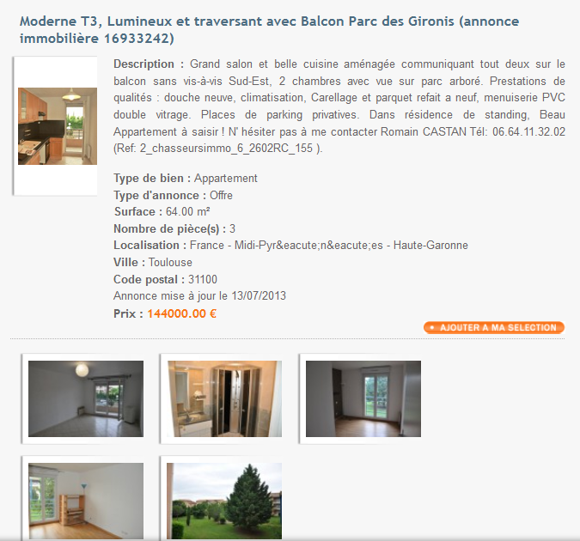

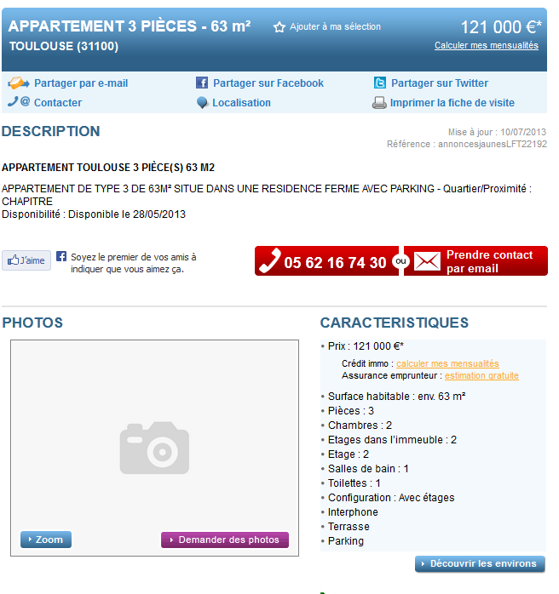
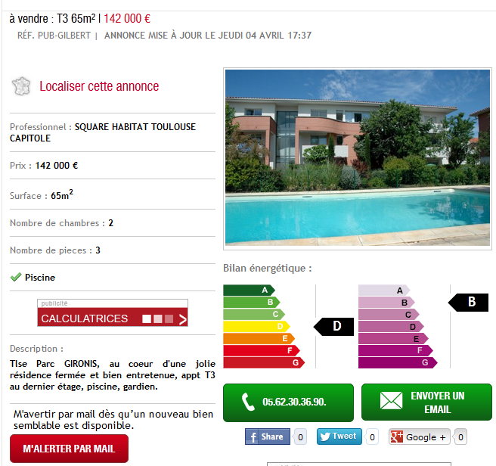

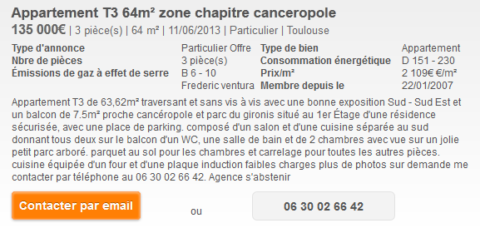

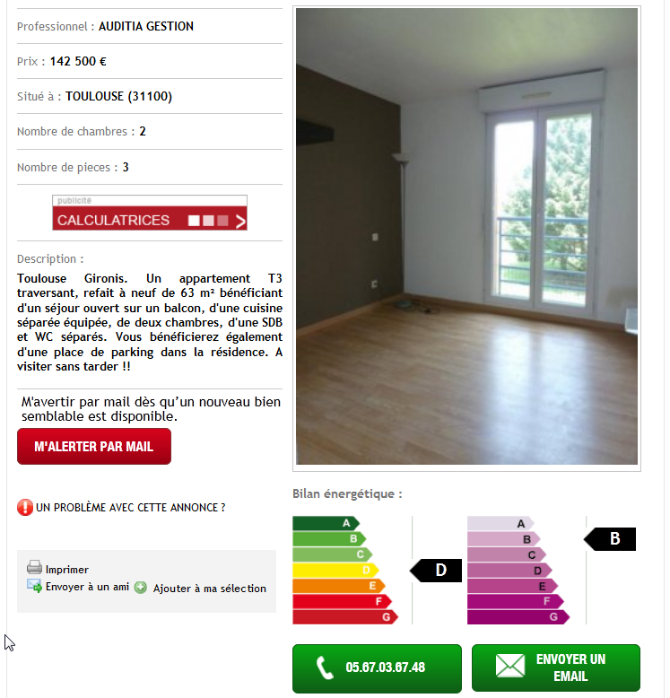

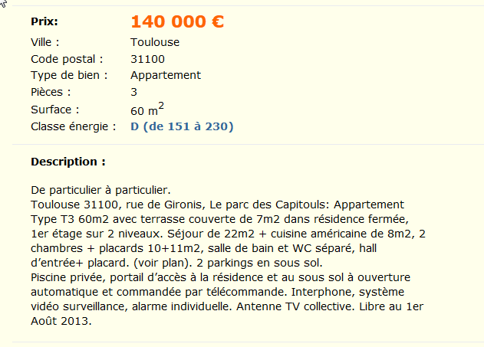
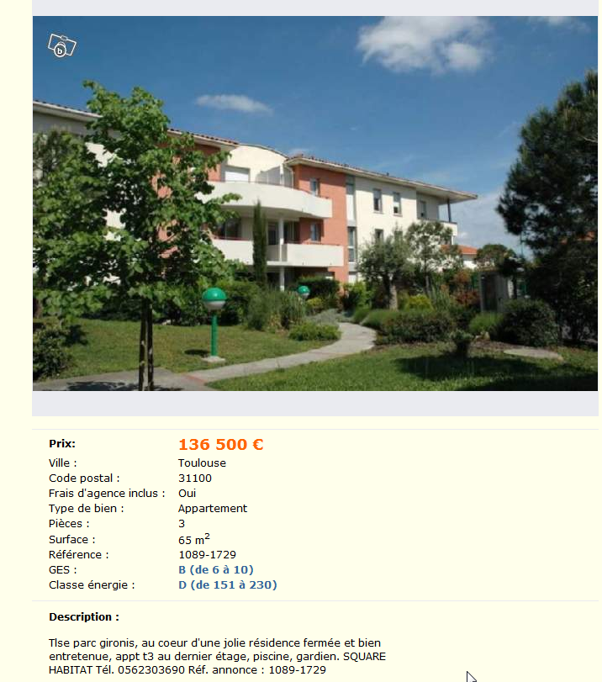

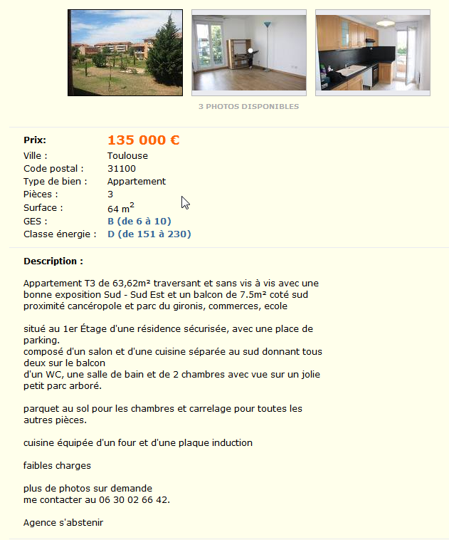
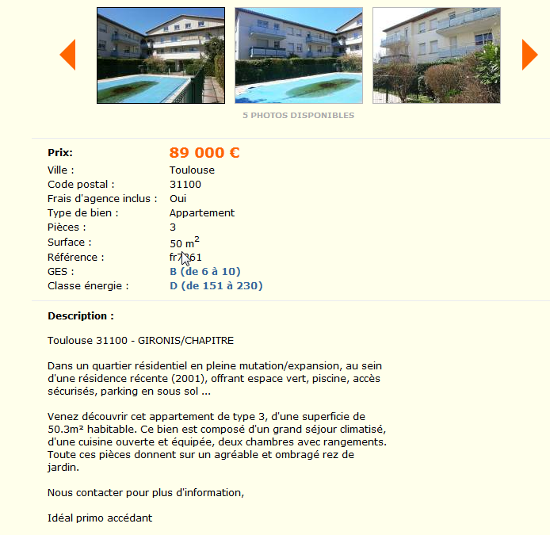
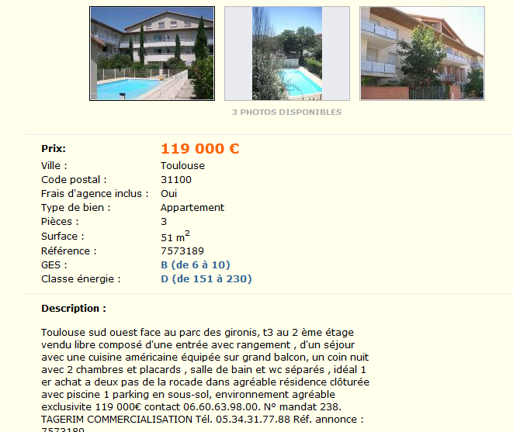

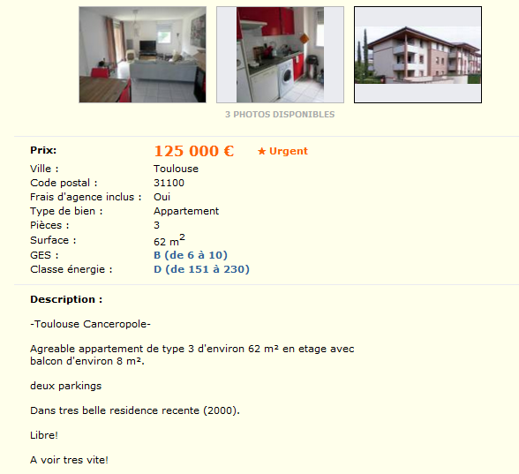

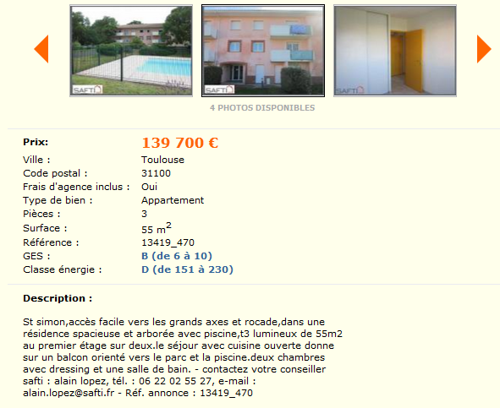
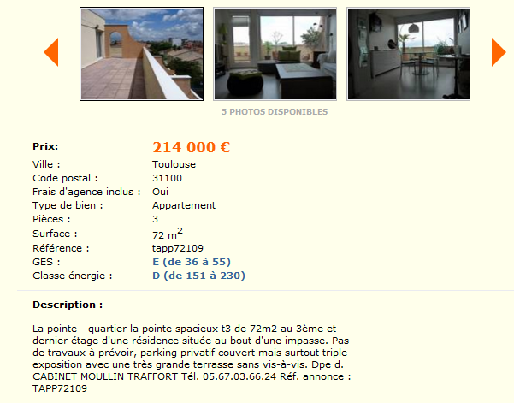
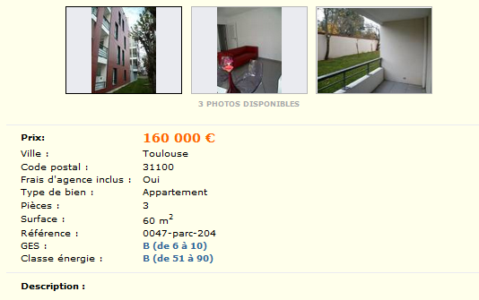

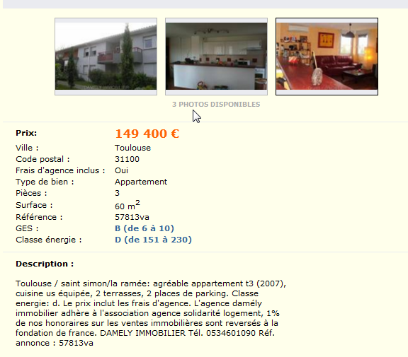
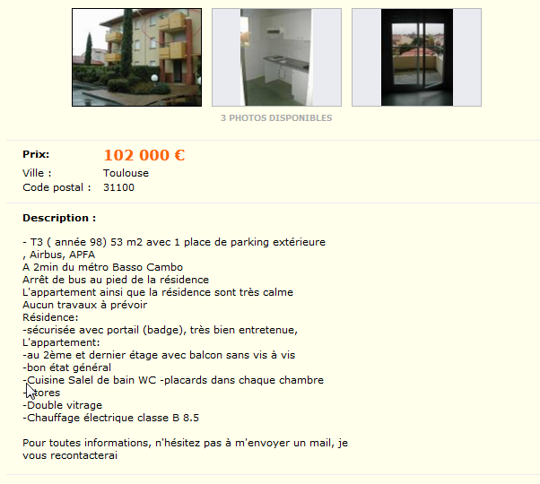
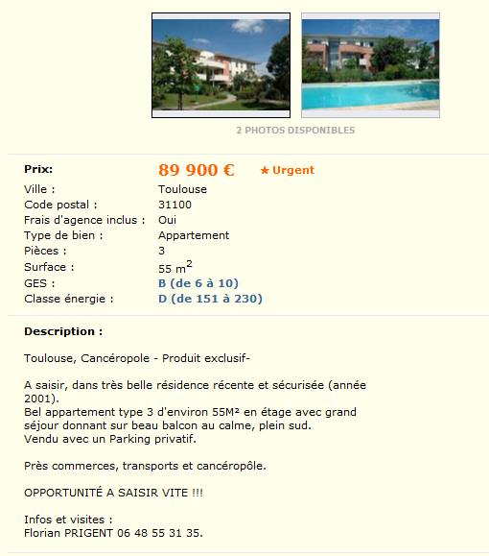
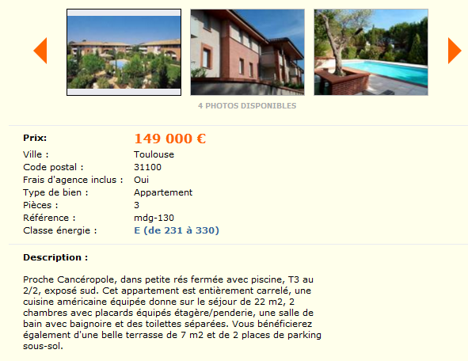
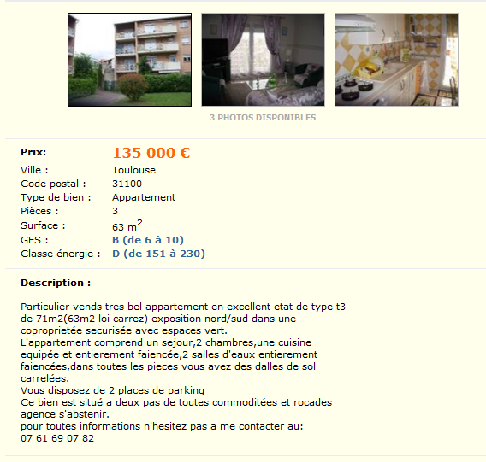
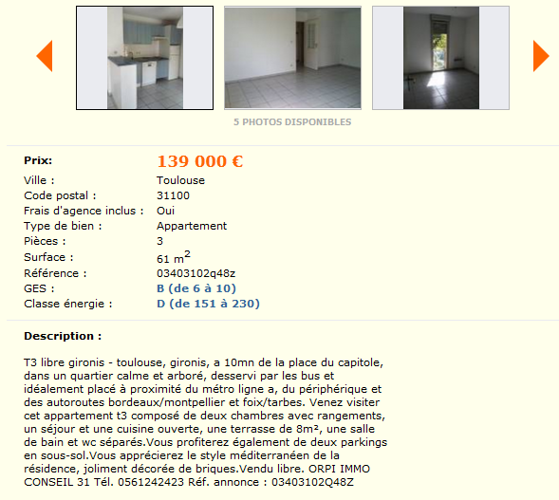

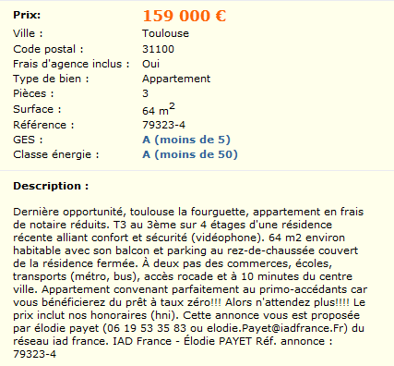
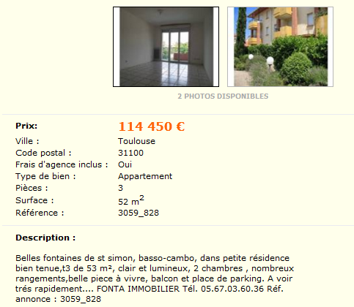
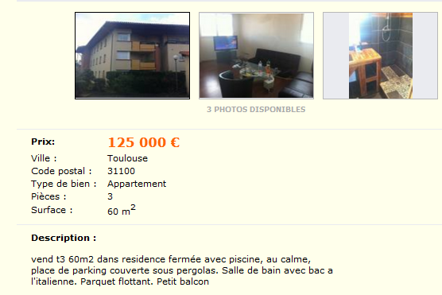

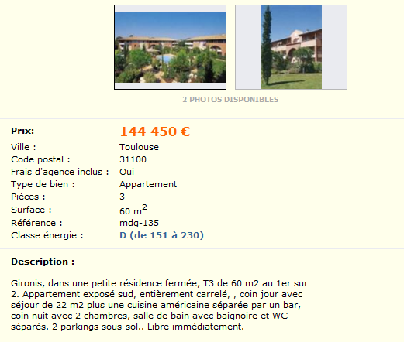
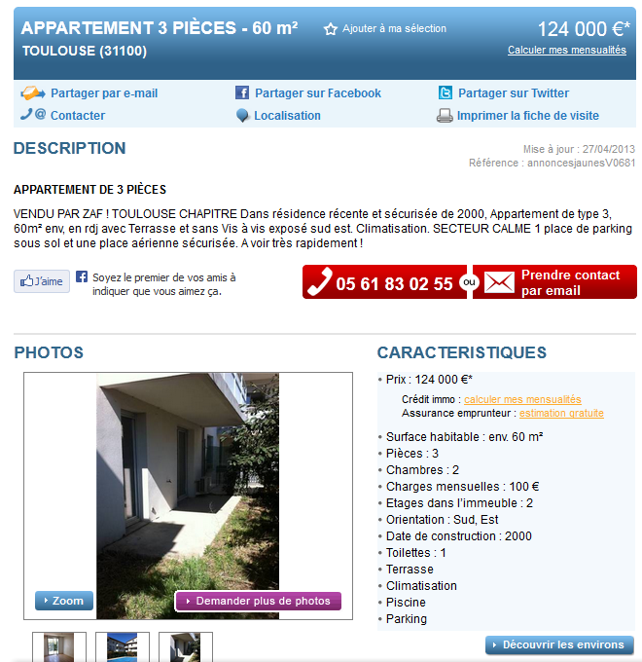

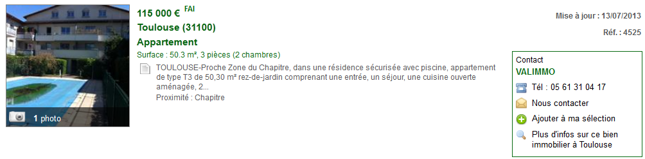

http://achat-vente-appartement.vivastreet.com/annonces-achat-vente-appartement+toulouse-31000/appartement-2-pieces-50-m2-toulouse/70796828/r?utm_medium=remarketing&utm_source=Criteo&utm_campaign=PRP_housing_for_sale

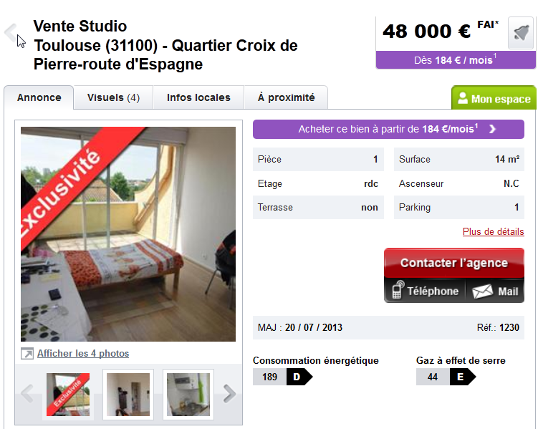

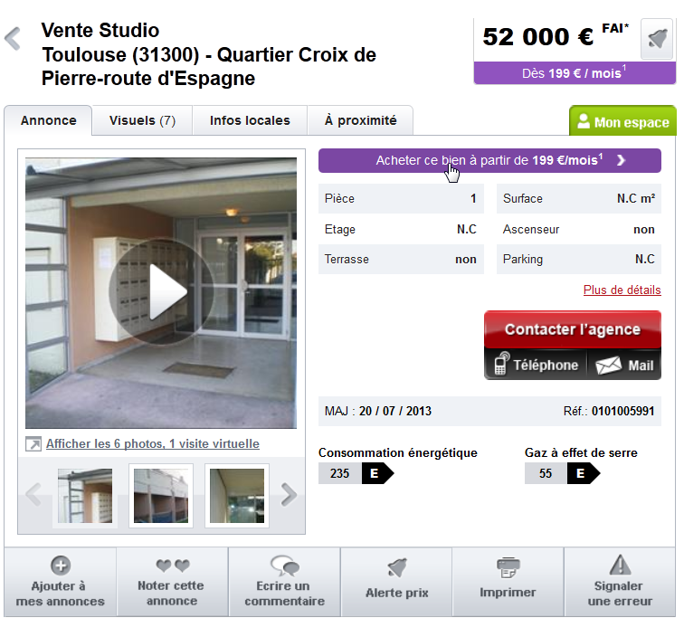

Cuisine : 13.50m²
Chambre Patrice 11.55
Chambre Laurence 11.90
Chambre Parents 13.12
Salle à manger 28.29m2
Salle de bain 6.16m2
Toilettes 1.71m2

